Module 1 — Gestion des utilisateurs et des comptes
Manuel de gestion — Gestion des utilisateurs et des comptes
Rubrique | Valeur
Système | SIGEC-PN / SIGPN-T — Système d'information de gestion de la Police nationale du Tchad
Éditeur et développeur | TECHNOTCHAD
Version du document | 1.0 — 10 novembre 2026
Statut | Projet pour validation par la hiérarchie : les points marqués « À confirmer » ne sont pas des décisions
Source des informations | Lecture seule du système existant (code, catalogue des rôles et droits, écrans) — aucune donnée, aucun compte, aucun rôle, aucune permission n'a été modifié

Disponibilité dans le système : Disponible. Écran : /admin/users

Objectif
Créer et administrer les comptes d'accès, attribuer les rôles et les habilitations, suivre les sessions, réinitialiser les mots de passe, désactiver un compte.

Utilisateurs concernés
Profil | Niveau d'accès | Droits du module
Administrateur technique | Consultation et opérations | 5
Administrateur de sécurité | Consultation et opérations | 10
Commandement national (Direction générale) | Consultation et opérations | 11
Délégué provincial de police | Consultation et opérations | 11
Commandant de département (rôle dormant) | Consultation et opérations | 11
Commissaire (chef de commissariat) | Consultation et opérations | 11
Enquêteur | Consultation et opérations | 1
Agent d'accueil / de permanence | Consultation et opérations | 1
Agent de patrouille | Consultation et opérations | 1
Responsable des scellés et pièces à conviction | Consultation et opérations | 1
Agent de garde à vue | Consultation et opérations | 1
Gestionnaire du parc de véhicules | Consultation et opérations | 1
Analyste criminel | Consultation et opérations | 4
Auditeur | Consultation et opérations | 4
Agent biométrie | Consultation et opérations | 1
Agent de police technique et scientifique | Consultation et opérations | 1
Magistrat du parquet (consultation) | Consultation et opérations | 4
Administrateur de la police (système d'information) | Consultation et opérations | 11
Directeur des ressources humaines | Consultation et opérations | 1
Gestionnaire de paie | Consultation et opérations | 1
Contrôleur de paie | Consultation et opérations | 1
Agent du service des ressources humaines | Consultation et opérations | 1
Officier de police (désigné OPJ dans le système) | Consultation et opérations | 1
Agent de circulation | Consultation et opérations | 1
Agent de contrôle routier | Consultation et opérations | 1
Superviseur circulation | Consultation et opérations | 1
Responsable financier / paiements | Consultation et opérations | 1
Chef d'unité (recettes) | Consultation et opérations | 1
Consultation circulation | Consultation et opérations | 1

Fonctionnalités
- Liste des comptes avec filtres (statut, rôle, commissariat) et recherche.
- Création d'un compte : identifiant, nom, prénom, courriel, rôle, commissariat de rattachement. Le formulaire ne propose que les rôles que l'administrateur connecté a le droit d'attribuer.
- Statuts d'un compte : En attente, Actif, Verrouillé, Suspendu, Désactivé.
- Émission d'un lien de réinitialisation de mot de passe ; réinitialisation du second facteur.
- Voir et révoquer les sessions d'un compte.
- Catalogue des rôles (29 rôles du système) et des droits (157 droits) consultable ; les droits d'un rôle ne se modifient qu'avec approbation.
- Demandes d'approbation (création de compte, changement de rôle, élévation d'habilitation, ajout d'un droit sensible à un rôle) : voir circuit G.

Formulaires
Formulaire | Champs
Nouveau compte | Identifiant ; prénom ; nom ; courriel ; rôle ; commissariat ; habilitation (fixée à Standard pour les comptes créés par un tiers).
Réinitialisation du mot de passe | Émission d'un lien à usage unique ; l'utilisateur choisit son nouveau mot de passe.

Étapes d'utilisation
- Administration > Utilisateurs > Nouveau.
- Renseigner l'identité et choisir le rôle autorisé.
- Soumettre : une demande d'approbation est créée (code 202 côté système) et attend la décision d'un commandant habilité.
- Après approbation, le compte est créé ; l'utilisateur reçoit un mot de passe provisoire à changer à la première connexion (et enrôle son second facteur si son rôle l'exige).
- Pour désactiver : ouvrir la fiche > changer le statut.

Résultats
Un compte actif rattaché à un rôle, un commissariat et une habilitation ; trace complète dans le journal d'audit.

Droits du module
Droit (code) | Opération | Sensible | Profils qui le détiennent
users:view | Voir les comptes |  | 9 profils
users:create | Créer un compte |  | 6 profils
users:update | Modifier un compte |  | 6 profils
users:manage_status | Activer, suspendre, désactiver, débloquer un compte |  | 6 profils
users:reset_password | Émettre une réinitialisation de mot de passe |  | 6 profils
users:manage_sessions | Voir et révoquer les sessions d'autrui |  | 6 profils
roles:view | Voir les rôles |  | 10 profils
roles:manage | Modifier les droits d'un rôle (sensible) | Oui | Administrateur technique
permissions:view | Voir le catalogue des droits |  | 10 profils
approvals:view | Voir les demandes d'approbation |  | 7 profils
approvals:decide | Décider d'une demande d'approbation (sensible) | Oui | Commandement national (Direction générale), Délégué provincial de police, Commandant de département (rôle dormant), Commissaire (chef de commissariat), Administrateur de la police (système d'information)
apikeys:manage_own | Gérer ses propres clés d'accès |  | 29 profils

Écrans
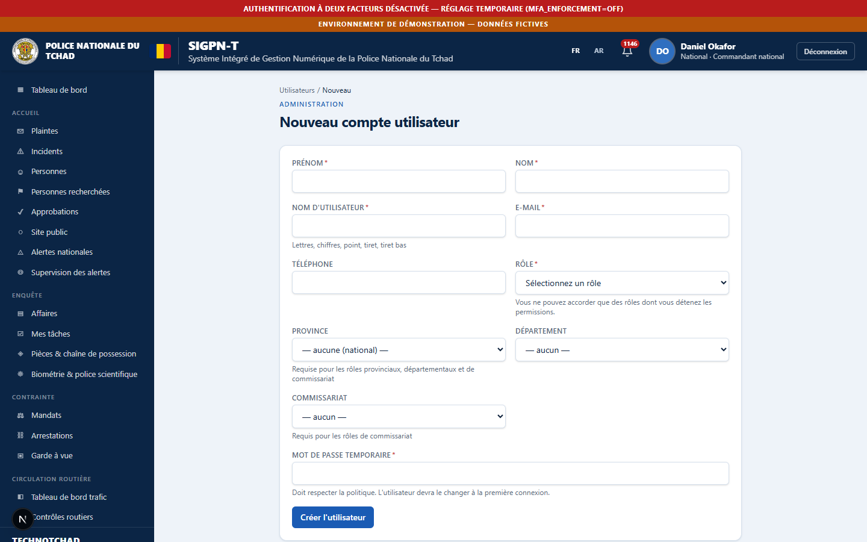
Formulaire de nouveau compte
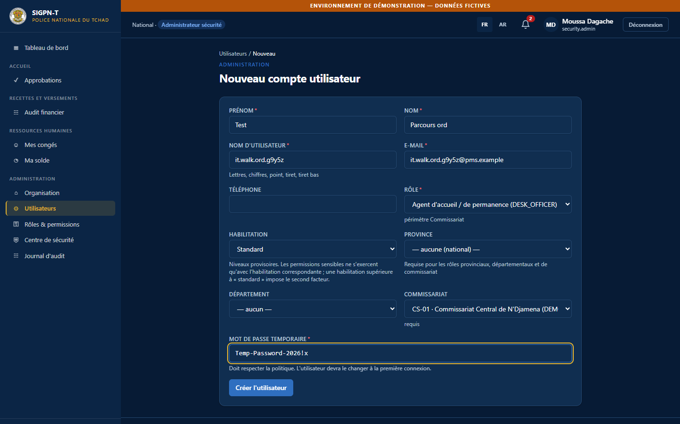
Rôles proposés selon les droits de l'administrateur
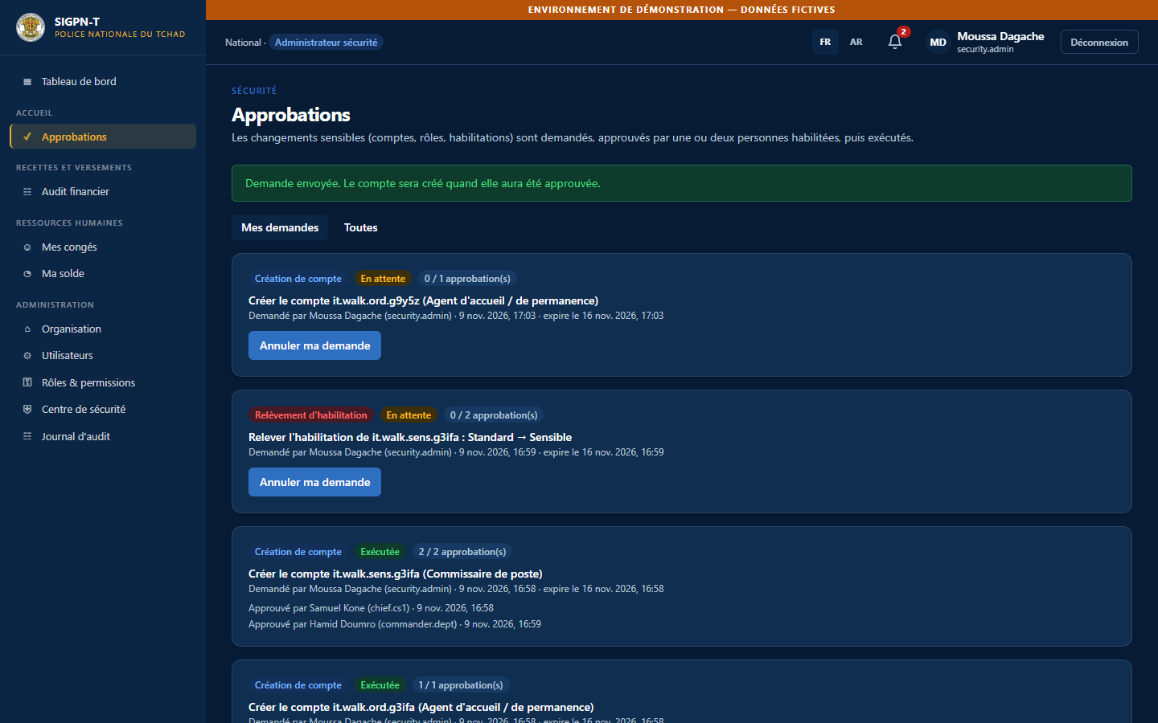
Demande envoyée en approbation
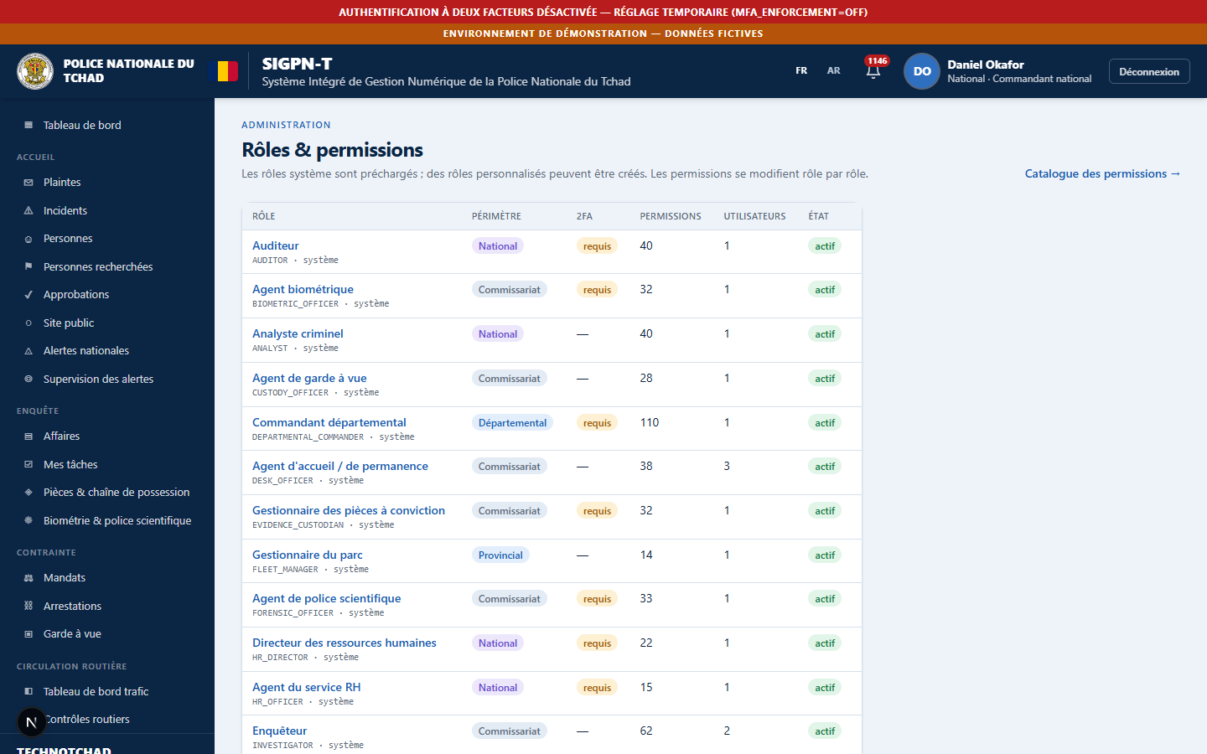
Catalogue des rôles
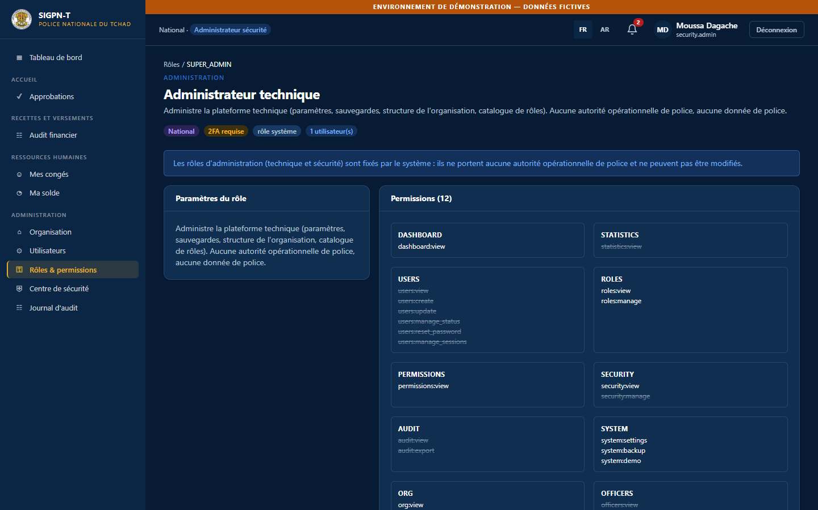
Rôle verrouillé

À confirmer auprès de la hiérarchie
- Le processus de remise du premier mot de passe aux agents (en main propre, par le chef) est à fixer par la hiérarchie.
- Le circuit de création de comptes pour 14 000 agents (import en masse) n'est pas décrit : un import de masse n'existe pas dans l'interface actuelle.

Améliorations recommandées
- Aucune relevée.

Se déconnecter en sécurité
- Cliquer sur le bouton Déconnexion en haut à droite de l'en-tête.
- Ne pas se contenter de fermer l'onglet, surtout sur un poste partagé.
- La session se ferme d'elle-même après 60 minutes d'inactivité (15 minutes pour les comptes qui détiennent un droit sensible) et au plus tard après 10 heures.

